CIUDAD DE MÉXICO DE ENCANTO
México te sorprenderá con nuevas experiencias: un sabor distinto, una aventura única o un rincón que ha guardado por siglos para cautivarte. Deja que tus ojos descubran la grandeza del paisaje de México y su riqueza cultural. Rodeado de espacios naturales impresionantes, México es el hogar de los edificios históricos y un mar intensamente azul. Es el destino perfecto para la aventura, la diversión y la relajación. Atrévete a probar comidas exóticas, a vivir todo tipo de coloridas tradiciones y admirar todos los rincones de este hermoso país. Este canal te invita vivir todas las grandes opciones de viaje que México tiene para ofrecer.

NUESTRO PLAN INCLUYE (POR PERSONA) | NUESTRO PLAN NO INCLUYE (POR PERSONA)
• Traslados aeropuerto – hotel – aeropuerto Benito Juarez en servicio compartido.  • 4 noches de hospedaje con desayuno.  • Tour de Tlatelolco, Basílica de Guadalupe y Pirámides de Teotihuacán.  • Tour de City Tour con Xochimilco.  • Tour Taxco y Cuernavaca.  • Tarjeta de asistencia médica para menores de 85 años. | • Tiquetes aéreos.  • Impuestos del tiquete y salida de los países.  • Almuerzos y Cenas.  • Gastos no estipulados.  • Actividades no descritas en el programa.  • Traslados desde aeropuerto Felipe Angeles (Usd 55 suplemento por persona, 1 pasajero paga doble)  OPCIONAL  • Almuerzos en las actividades (Usd 70 suplemento por persona)

ITINERARIO﻿

DÍA 1 - Llegada a México
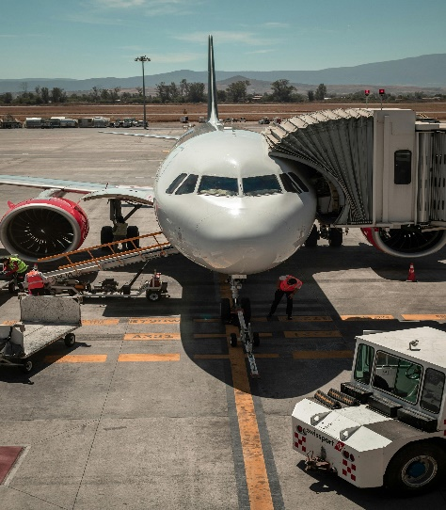 | Arribo al Aeropuerto Internacional de la Ciudad de México Benito Juarez, recepción y bienvenida por el personal de Operaciones. Durante el traslado al Hotel el guía dará indicaciones acerca de los recorridos. Registro en el hotel (habitaciones se entregan a partir de las 15:00 horas). Alojamiento.  (Este día no es posible incluir desayuno ni almuerzo).

Tour CDMX – Coyoacan – Xochimilco - DÍA 2
Después del desayuno incluido iniciaremos el recorrido por el Centro Histórico de la «Ciudad de los Palacios» como alguna vez fue bautizada por sus bellas construcciones coloniales, visitará: la Plaza de la Constitución o Zócalo, el Palacio Nacional con los famosos murales de Diego Rivera (sí las autoridades lo permiten), la Catedral Metropolitana y panorámica del Templo Mayor Azteca (de la época prehispánica) así como de las principales avenidas y monumentos. Continuaremos el Tour haciendo una parada en el centro de Coyoacán, enclavado en el sur de la Ciudad de México, con el ambiente, quizás, el más agradable por sus calles tranquilas y con sus señoriales mansiones. Después continuamos hacia los antiguos canales de Xochimilco, patrimonio cultural de la humanidad, donde embarcaremos una típica trajinera (barca) decorada con vivos colores y apreciaremos las chinampas (islotes con cultivos de flores y legumbres). Al regreso pasaremos por la Ciudad Universitaria (UNAM) para admirar los murales de Juan O ‘gorman, el Estadio Olímpico México 68, la Biblioteca Nacional y los edificios de la Rectoría. Regreso al hotel. Alojamiento |  | 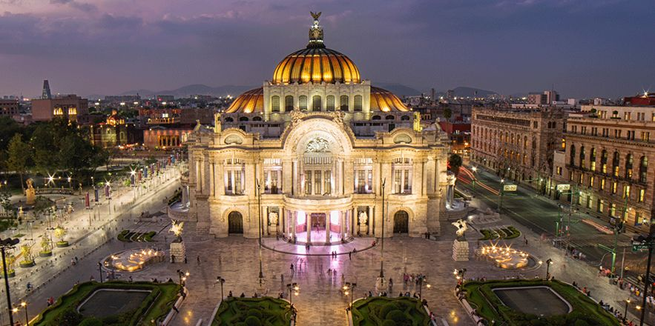

DÍA 3- Tlatelolco - Basílica – Teotihuacán
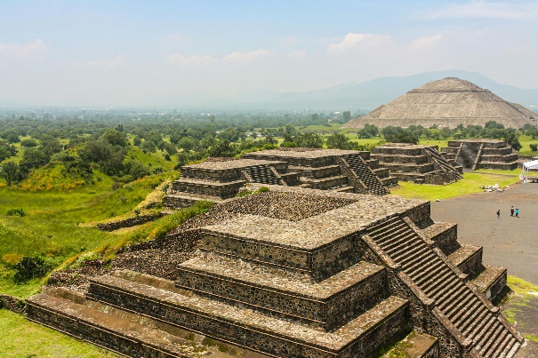 | Después del desayuno incluido nos dirigiremos a Tlatelolco donde conocemos la Plaza de las Tres Culturas, sitio que representa la fusión del México prehispánico, colonial y el moderno; tendremos una vista panorámica de las ruinas del antiguo mercado prehispánico donde se comerciaba con gran diversidad de mercancías provenientes de todo Mesoamérica. Continuamos a la Basílica de la Virgen de Guadalupe, Santuario de la Patrona de los mexicanos, en donde podremos admirar el manto genuino de Juan Diego con la Virgen, caminaremos por la Plaza Mariana conociendo la Basílica Nueva, la Basílica Antigua, el Templo del Pocito entre otros templos hasta llegar al monumento conocido como “La Ofrenda”, disfrutaremos de tiempo para escuchar misa, garantizado.  Continuaremos el recorrido por la zona arqueológica de Teotihuacán, donde conoceremos las pirámides del Sol y la Luna, así como otras ruinas de igual importancia, además de una breve explicación sobre la elaboración del pulque “El Licor Blanco”(bebida tradicional del México prehispánico) y la artesanía en obsidiana. Regreso al hotel, alojamiento.

Cuernavaca– Taxco – México - DÍA 4
Después del desayuno incluido saldremos a Cuernavaca la «Ciudad de la Eterna Primavera». Ahí visitaremos el Centro Histórico con su bella Catedral, la más antigua de México. Continuaremos hacia el Pueblo Mágico de Taxco, es una pequeña ciudad colonial localizada al pie de las laderas de la Sierra Madre del Sur, con un estilo único de arquitectura el cual sobresale por sus calles empedradas y casas blancas de estuco y techos de tejas rojas. Los balcones de hierro en las ventanas que están normalmente rebosantes de hermosas flores colgantes.  Taxco es también conocido como la capital productora de plata de México así que encontrará una gran variedad de artículos de plata para comprar. Disfrutaremos de un tiempo libre por las calles empedradas, visitaremos la catedral de Santa Prisca y gozaremos la atmósfera de un pueblo típico mexicano. Regreso al hotel, alojamiento | 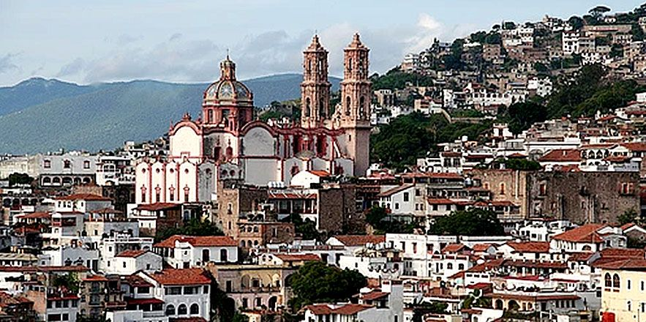

DÍA 5 - Salida de México
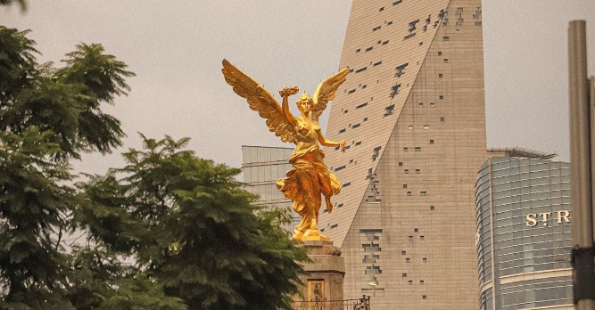 | Después del desayuno incluido a la hora prevista traslado al Aeropuerto para tomar vuelo con destino a Casa (independiente al horario de traslado al aeropuerto la habitación debe desocuparse máximo a las 12:00 horas, es decir media día). FIN DE NUESTROS SERVICIOS.  (Este día no es posible incluir almuerzo ni cena).

ONE LA RAZA


PRECIO POR PERSONA EN DÓLARES AMERICANOS.

VIGENCIA  DE COMPRA | DESDE | HASTA | NOCHES | SENCILLA | DOBLE | TRIPLE | NIÑO  (3-10)
15 dic 26 | 06-may-26 | 15-dic-26 | 4 | $ 585 | $ 415 | $ 389 | $ 229

REGENTE O SIMILAR
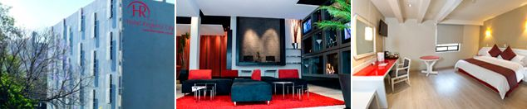

PRECIO POR PERSONA EN DÓLARES AMERICANOS.

VIGENCIA  DE COMPRA | DESDE | HASTA | NOCHES | SENCILLA | DOBLE | TRIPLE | NIÑO  (3-10)
15 dic 26 | 06-may-26 | 15-dic-26 | 4 | $ 639 | $ 449 | $ 409 | $ 219

ROYAL REFORMA
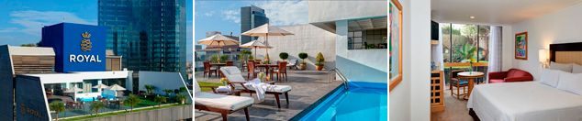

PRECIO POR PERSONA EN DÓLARES AMERICANOS.

VIGENCIA  DE COMPRA | DESDE | HASTA | NOCHES | SENCILLA | DOBLE | TRIPLE | NIÑO  (3-10)
15 dic 26 | 06-may-26 | 15-dic-26 | 4 | $ 725 | $ 479 | $ 445 | $ 259

EMPORIO REFORMA
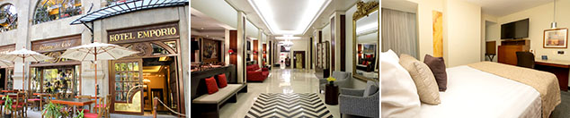

PRECIO POR PERSONA EN DÓLARES AMERICANOS.

VIGENCIA  DE COMPRA | DESDE | HASTA | NOCHES | SENCILLA | DOBLE | TRIPLE | NIÑO  (3-10)
15 dic 26 | 06-may-26 | 15-dic-26 | 4 | $ 939 | $ 669 | $ 625 | $ 289

NOTAS IMPORTANTES:
• Tarifas por persona en Dólares Americanos, vigentes hasta el 31 de diciembre del 2026, no aplican para
Mundial de Futbol, Fórmula 1 y Día de Muertos, semana santa, fiestas decembrinas; sujetas a disponibilidad de
tarifa al momento de reserva
• El orden del itinerario puede variar según disponibilidad de los hoteles o según los días operativos de cada tour.
• Las tarifas de CHD o menor aplican de los 3 años hasta los 10 años, a partir de 11 años cumplidos pagarán tarifa de adulto.
• Las habitaciones triples únicamente cuentan con 2 camas matrimoniales, por tanto 2 pasajeros deberán de dormir en una misma cama.
• Penalidades por cancelación: 100% de 5 a menos días, 75% de 6 a 10 días, 50% de 11 a 15 días, 0% de 16 a 20 días;
Deportaciones 100%, grupos verificar penalidades

TÉRMINOS Y CONDICIONES
• Reserva hasta agotar existencia
• Aplica suplementos para otras fechas
• Los precios mencionados son condicionales hasta el momento que se confirme la reserva
• Estas tarifas pueden variar si se cambian hoteles, fechas de viaje, servicios, número de
Integrantes y temporadas especiales, en estos casos pueden aplicar suplementos
• Para viajar se requiere pasaporte con vigencia mínima de 6 meses, cédula de ciudadanía original.
• Diligenciar para la entrada a México el formulario digital con mínimo 7 días de anticipación al viaje. CLICK AQUÍ

PARA TENER EN CUENTA
• Tarifas e impuestos sujetos a cambios sin previo aviso.
• En caso de no SHOW se aplica penalidad del 100 % sobre el valor del paquete.
• Para viajar se requiere pasaporte con vigencia mínima de 6 meses, cédula de ciudadanía original.
• Es importante que este en el aeropuerto como mínimo con cuatro (4) horas antes de la salida del vuelo.
• Para adultos mayores de 85 años y hasta 99 años el valor de suplemento por asistencia médica es de Usd 2 dólares diarios
• Para menores de edad deben presentar pasaporte, registro civil de nacimiento y permiso autenticado en notaria por los padres.

La mayoría de habitaciones cuentan con cama doble o matrimonial 125cm ancho X 180cm largo

